**Классный час**

**Общая тема:** «Родительский дом - начало начал»

**Тема: «Мама, папа и я – дружная семья»**

**Цель:** формировать адекватное представление у обучающихся, воспитанников о социальной роли семьи и ее представителей.

**Задачи:**

- формирование понимания ответственности за семью;

-воспитание нравственных качеств семьянина;

-формирование понимания роли мужчины и женщины в семье;

**Оборудование:** презентация семейных фотографий, песня «Взрослые и дети», рисунки обучающихся воспитанников «Моя семья», карточки-тесты «Я буду..» игра «Волшебный мешочек», набор для рефлексии.

**Классный час**

1. Презентация фотографий «Взрослые и дети» под песню М. Танича и В. Шаинского «Взрослые и дети»
2. Папа,мама и я -дружная (ЧТО?) СЕМЬЯ!

**Кл.рук.:** Семья бывает разная большая и маленькая, очень большая и очень маленькая. Главное, чтобы в семье все любили друг друга, уважали и были счастливы.

1. Семья в старину.

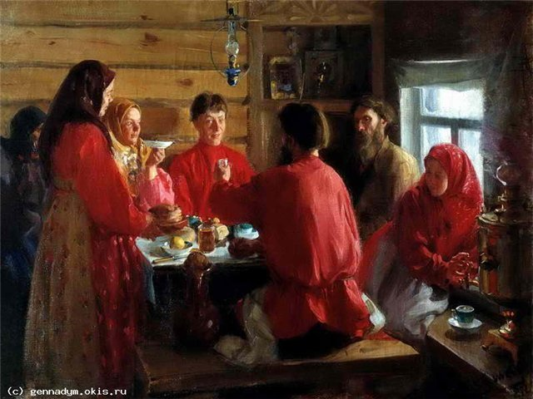

(Чтение текста по цепочке, иллюстрация на экране)

Рано поутру отец с матерью на ярмарку отправились, а стариков и детей хозяйничать оставили. Первыми на рассвете встали дедушка и бабушка. Дед пошел скотину кормить, а бабушка корову доить. Следом за бабушкой встала Машенька, старшая из детей, ей еду готовить, стариков и братьев кормить. Встал и Николка. Он быстро умылся, накинул на себя тулупчик, надел шапку и побежал дрова носить в избу. Последним проснулся младший Егорка. Спрыгнул с печки, плеснул воды на лицо, обул валенки и бегом за Николкой, помогать ему дрова носить, еще собаку покормить. Вскоре все за столом собрались, перекрестился дед и говорит внукам: «Без труда нет добра, ешьте, малые, что Бог послал!» Вечером вернулись родители, старикам и детишкам гостинцы привезли. Отец сказал: «Теперь можно и отдохнуть, сделал дело - гуляй смело!»

**Кл. руководитель:** Большинство людей на Земле живут семьями. Семья состоит из дедушек, бабушек, пап, мам, одного или нескольких детей. Даже если человек живет один, все равно у него есть или были и папа, и мама, и другие родственники.

**Ученик:** Отец……С ним связаны такие важные слова как «Отечество», «Отчизна» , а это то же самое, что и Родина. Отец в семье всегда пользовался особым уважением, потому, что на него возлагалось самое трудное: он был главой семьи, защитником и кормильцем.

**Ученица:** Мать – это уют, ласка, доброта, забота о всех представителях семьи. МАМА - нежная и строгая, всех накормит, вылечит, пожалеет, выслушает, поможет.

1. **Кл.руководитель**: Давайте вспомним, что мы знаем о семье.

**Пословицы:**

Дерево держится корнями, а человек семьей.

В семье все согласно, так и дело идет прекрасно.

Вся семья вместе, так и душа на месте.

У кого есть бабушка и дед, тот не ведает бед.

Человек без семьи, что дерево без плодов.

В гостях хорошо, а дома лучше.

В своем доме и стены помогают.

**Стихи:**

Папа жалуется:

-Что-то утомляюсь от работы,

Мама тоже:

- Устаю! На ногах едва стою!

Я беру у папы веник-

Я ведь тоже не бездельник,

После ужина посуду, сам помою, не забуду, -

Папу с мамой берегу,

Я же сильный, я смогу.

Воскресенье - вот везенье!

Воскресенья так нужны!

Потому что в воскресенье

Мама делает блины,

Папа к чаю чашки моет,

Вытираем их вдвоем,

А потом мы всей семьею

Чай с блинами долго пьем.

А в окошко льется песня,

Я и сам запеть готов,

Хорошо, когда мы вместе,

Даже если нет блинов.

1. **Сообщения детей по теме «Моя семья»**

- члены моей семьи;

- что делает в семье мама, что делает папа.

**6. Игра «Волшебный мешочек» (кому в семье принадлежат эти вещи)**

**7. Тестовое задание**

|  |  |
| --- | --- |
|  | **добрый** |
|  | **сильный** |
| **Я БУДУ ПАПА И МУЖ** | **строгий** |
|  | **мужественный** |
|  | **злой** |
|  | **грубый** |
|  | **безответственный** |
|  | **нежный** |

|  |  |
| --- | --- |
|  | **добрая** |
|  | **заботливая** |
|  | **грубая** |
| **Я БУДУ МАМА И ЖЕНА** | **нежная** |
|  | **ласковая** |
|  | **злая** |
|  | **терпеливая** |
|  | **строгая** |

**Кл. руководитель**: Когда вы вырастете, вы тоже создадите свою семью. Девочки будут женой и мамой, а мальчики мужем и папой. У вас будут дети. Какими вы постараетесь быть в семье, чтобы она была дружной и хорошей. (Дети выполняют тестовое задание)

**8. Рефлексия**

**Кл. руководитель**: А сейчас мы учимся в школе и учимся всем этим качествам. Большую часть времени мы проводим вместе, нашим классом. Нарисуйте на кружочках свои личики и приделайте их на плакат ***Мой класс – моя семья.*** А теперь встанем все вместе, возьмемся за руки и скажем: «Мы хорошие, добрые, дружные, заботимся и помогаем друг другу».

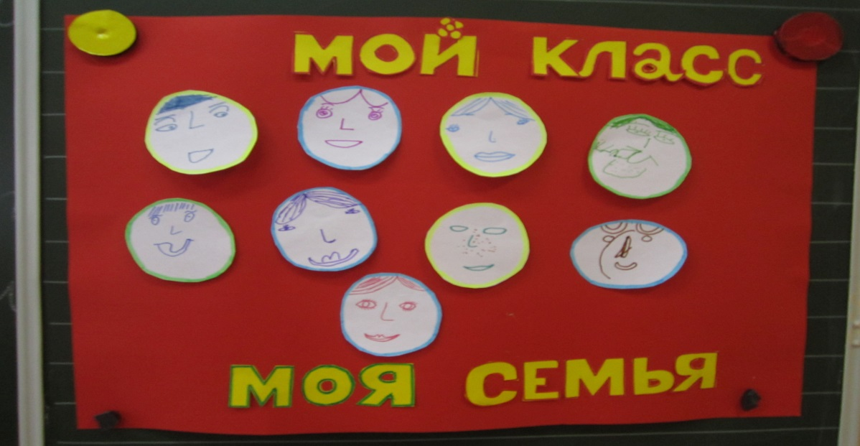

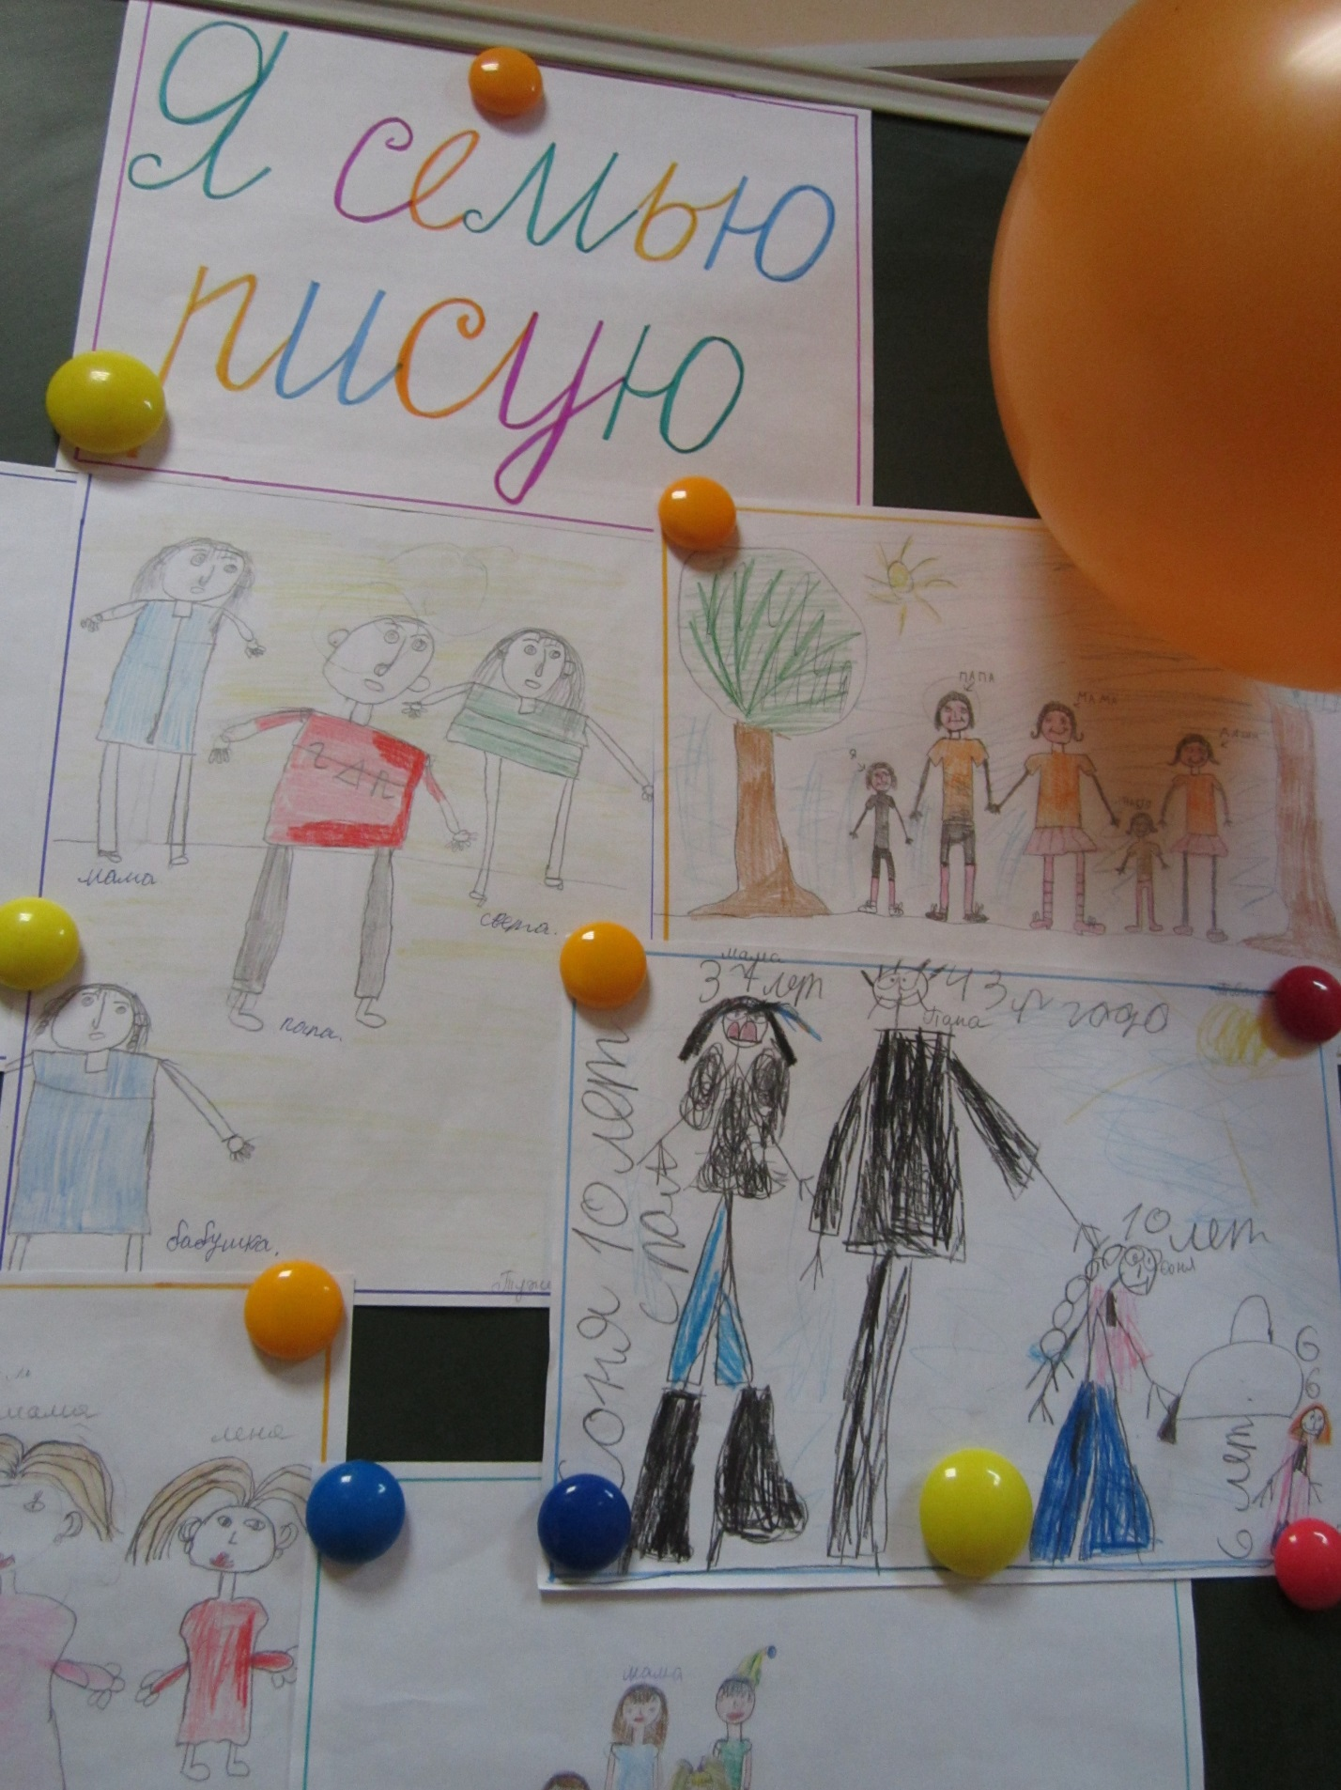

|  |  |
| --- | --- |
| Я буду мама и жена | **Какая?**  Добрая  Сильная  Строгая  Мужественная  Нежная  Скромная  Красивая  Заботливая  Злая  Грубая |
| Я буду папа и муж | **Какой?**  Добрый  Сильный  Строгий  Мужественный  Нежный  Скромный  Красивый  Заботливый  Злой  Грубый |